営業許可申請の手引き （自動車）
１ 営業許可の申請について
- 申請の流れ
自動車を新しく購入または改修する前に、施設平面図及び側面図をご用意の上、事前に保健所にご相談下さい。申請の手続きは、営業開始のおおよそ2週間前までに行ってください。申請時には営業を行う自動車で来所して下さい。施設基準適合確認後、数日で許可証を交付します。

- 申請時に持ってくるもの
- 営業許可申請書
- 調理工程及び設備器具調書（設備器具の幅、奥行き、高さを記入）
- 平面図、側面図（設備器具の名称、車体の寸法がわかるもの）
- 食品衛生責任者の資格を証明するもの（調理師免許証・養成講習会修了証など（コピー可））
- 自動車検査済証（車検証）
- 申請する自動車
- 自動車体への表示（許可済証）
- 法人で申請する場合は、登記事項証明書のコピー等、法人番号が確認できる書類
- 水道水以外の水を使用する場合は、水質検査成績書のコピー（1年以内のもの）
⑩ 申請手数料（飲食店営業:20,500円/食肉処理業:26,200円）
食品衛生法による
許 可 済 車
北海道千歳保健所

※許可済証の作成
色は、地色の反対色にし、大きさは縦30cm以上、横40cm
以上にして下さい。

２ 図面の書き方について
側面図
給水タンク
戸棚

販売台
1層シンク

手洗い
1.7m
コールドテーブル
ガスコンロ

排水タンク

３m
平面図

戸棚
販売台
廃棄物容器

1.7m
コールドテーブル
ガスコンロ
1層シンク

手洗い

給水タンク

３ 自動車の適用範囲について
飲食店営業及び食肉処理業の許可に係る営業に限られます。
自動車営業の許可は、営業基地（発進前の準備及び帰着後の後始末など当該営業の管理的業務を行う場所を言う）を管轄する保健所に申請して下さい。また、その有効範囲は北海道全域となります。

４ 施設基準について（一部抜粋）
（１）自動車内の作業場は、それ以外の場所と区画すること。（運転席と自動車内の作業場は固定式で金属製やプラスチック製等の仕切を設ける等。）
（２）自動車内作業場は、十分な広さ及び作業しやすい高さを確保すること。
（３）自動車内作業場の床面、内壁及び天井は、清掃、洗浄及び消毒を容易に行うことができる材料で作られており、かつ、清掃等を容易に行うことができる構造であること。
（４）自動車内作業場は、十分な換気が行える構造であること。
（５）自動車内作業場には、貯水タンクから直接水が供給される洗浄設備及び流水受槽式手洗い設備（サイズは
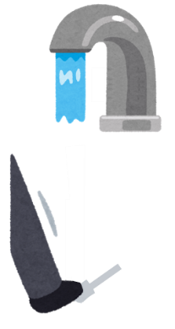
30cm×40cm以上が望ましい）を設けること。ただし、手洗い設備の水栓は洗浄後の手指の再汚染を防止することができる構造であること。
（例）レバー式 センサー式 足踏み式
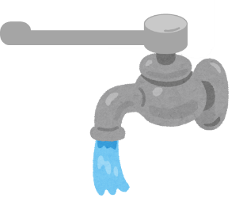


（６）自動車内作業場には、飲用に適する水を供給できる設備及び排水設備を設けること。
（７）自動車内作業場には、廃棄物容器を備えること。
（８）冷蔵、冷凍、殺菌、加熱等の設備には、温度計のほか、必要に応じて圧力計等の計器を備えること。

※必要な給水・排水タンクの容量について
以下のとおり、給水・排水タンクの容量により、車内で実施可能な行為が異なります。
タンク容量 | 作業内容 | 提供品目の例
４０L | ・１工程程度の簡易な調理を行う  ・使用する水は手洗い程度で、調理に水をほとんど使用しな  い | 焼き鳥、フライドポテト等
８０L | ・２工程程度までの簡易な調理にも水を使用する  ・手洗いの他、調理にも水を使用する  ・調理器具等の洗浄が必要となる | たこ焼き、たい焼き、クレープ、削りいちご、豚丼、ﾎｯﾄﾄﾞｯｸﾞ等
２００L | ・多品目を提供する  ・手洗いの他、調理にも大量の水を使用する  ・調理器具、食器等の洗浄や原材料の下処理を行う | スムージー、タピオカジュース、ざるそば等

５ その他注意事項について
自動車で使用する食品の調整、予備加工及び包装等を行う場合は、自動車営業とは別に許可を受けるか、許可の受けた施設で行わなければいけません。
トレーラー（被牽引車）を営業室として使用する場合、営業中は牽引車と連結し、常に移動可能な状態を保つ必要があります。
その他、自動車の側面等の見やすい場所に許可済車である旨の表示をしなければいけません。
また、自動車内で調理加工を伴う品目を提供する場合、営業室の広さや構造、営業の内容により、以下の条件が
付されることがあります。

・調理に要する取扱品目は、１～２品目程度の提供とすること
・自動車で行う調理は、原則として、加熱・成型程度とすること

